Урок-змагання знавців української мови

Тема. «Із мови починається людина…»
Мета: Навчити дітей розуміти і збагачувати рідну мову, формувати розуміння того, що українська мова – наш скарб, без якого не може існувати народ, ні Україна як держава.
Розширювати знання про красу і багатство української мови. Пробудити почуття національної гідності. Розвивати логічне і творче мислення. Виховувати любов до рідної мови, рідного краю, його традицій, почуття поваги до всього свого, українського, бажання розмовляти рідною мовою.

Обладнання: Вишивані рушники, хліб, калина, портрет Т.Г.Шевченка, плакати «Без мови рідної юначе, й народу нашого нема», «Пісня – душа народу», «Кажуть, дитино, що мова наша – солов’їна».

Хід уроку
І. Організаційна частина.
Оголошення теми та мети уроку.
Вчитель: Знову день почався, діти.
Всі зібрались на урок.
Тож пора нам поспішати –
Кличе в подорож дзвінок.
Сьогодні в нас, діти, урок незвичайний,
Хай буде він для нас повчальний.
Пригадайте найщиріше слово,
Щоб заграла самоцвітом рідна наша мова.
Звучить пісня «Немає України без калини…»
(муз. М.Ведмедері; сл. Г.Клок)

На сцену виходять ведучі-хлопчик і дівчинка в
українських костюмах з хлібом і сіллю на
вишитому рушнику.
Між ними відбувається діалог):
- Хто ти, дівчинко маленька?
- Доня я Вкраїни - неньки.
Україною зовуся
Й тою назвою горджуся.
- А по чім тебе впізнаю?
По вкраїнському звичаю.
В мене вдача щира й сміла
І відвага духу й тіла.
І душа моя здорова –
Українська в мене мова
- А скажи, де край твій рідний?
Там де неба круг погідний,
Там, де сонце сяє ясне
На вкраїнські діти красні.
Де лани, степи безкраї,
Де орел буйний літає.
Де Карпат вершин високі,
Де потоків дна глибокі,
Де Дністер і хвилі Прута,
Дніпро – старий Славута,
Де високії могили,
Що в них голови зложили
Мої предки в лютім бою
За Вкраїну любу свою.
- Як поможеш свому люду?
Пильно все учитись буду,
Щоб свої мене любили,
А чужі щоби цінили,
Щоб про мій народ питали
І Вкраїну шанували.
Ні маєтку, ані труду
Жалувати я не буду.
Щоб народу України
Помогти устать з руїни,
Все зумію перенести,
Для Вкраїни слави й честі.
Господа буду благати,
Щоб нам дав добра дождати.

Українська мова за своєю милозвучністю посідає одне з перших місць між європейський. Її красу та спів чутність визнаю весь світ. Немає народу, байдужого до рідної мови, до своєї землі, тієї, на якій ти народився і живеш.

Мова кожного народу
Неповторна і – своя.
В ній гримлять громи в негоду,
В житті – трелі солов’я.
На своїй природній мові
І потоки гомонять.
Зелен-клени у діброві
По-кленовому шумлять.
Солов’їну, барвінкову,
Колосисту – на віки –
Українську рідну мову
В дар дали мені батьки.
Берегти її, плекати
Будем всюди й повсякчас,
Бо ж єдина – так, як мати –
Мова кожного із нас.

Любі друзі, ми почиваємо змагання знавців української мови.
Девіз нашого змагання:
Хто любить, знає рідну мову, тому вона всміхнеться.
Солодке слово перемога нелегко всім дається.
Хто мову шанує свою, той переможе в бою.
- А епіграфом нашого уроку будуть слова:
Ніколи не говори: «Я – неук»,
А завжди кажи «Я – зірка».
На парту кожному із вас упала зірка. За допомогою цих зірочок ми визначимо, хто стане найяскравішою зіркою у нашому королівстві рідної мови.
Але кожен із віс пам’ятає:
Я – учень
Я – хочу знати
Я –думаю
Я – вмію
Я – знаю
Я – особистість творча
Я – зірка

ІІ. Правила гри

- Сьогодні ви матимете змогу показати свої:
- Знання
- Уміння
- Навички
- Ерудицію
- Кмітливість
Уважно прослухайте правила гри. Перевіримо знання української мови.
За кожну правильну відповідь ви отримуєте зірочку. Всі учні підраховують їх загальну кількість. Таким чином обираємо кращого знавця рідної мови та нагороджуємо його медаллю «Лицар української мови»

Представлення команд і їх капітанів.
Команда «Мовознавці»
Ми зібрались в залі дружно
Щоби позмагатись
І про мову нашу рідну
Цікаве дізнатись.
Ми – веселі «Мовознавці»
Щиро вас вітаємо,
Від усього свого серця
Щастя вам бажаємо!
Працюватимем сьогодні
До сьомого поту
І дістанем нагороду
За свою роботу.
Перемога – хитра птаха,
Не усім дається.
Хай тому, хто мову знає
Щастя усміхнеться.
Якщо добре рідну мову
Не будем вивчати,
То історію свого народу
Ми не будем знати.
Ми веселі та кмітливі,
І у мові знаємось
Бо не перший рік у школі
Мови ми навчаємось.
Супротивників своїх
Ми хочем попрохати:
Всяких прикрощів, маленьким,
Нам не завдавати.
Якщо ж доведеться нам
Все ж таки програти,
Будемо ще краще
Мову рідну ми вивчати.

Команда «Розумники»
Боже рідний, Боже правий,
Що ти робиш з нами?
Ми повинні змагатися
З цими малюками?
Воно все було б нічого…
А що люди скажуть,
Як обізнаність у мові
Краще нас покажуть «Мовознавці»?
Ото буде сорому доволі,
Хоч і зовсім не з’являйся
Після того в школі.
Так, будемо змагатися
В знанні рідної мови,
Бо хіба ж щось нам замінить
Українське слово?!
Ось прислухайтесь:
Співоча, ніжна, солов’їна,
Яка влучна та яскрава
Мова України.
Тому, хлопці та дівчата,
Нумо працювати,
Українську нашу мову
Глибоко вивчати!
Хай же Мирний і Шевченко,
Українка Леся,
Славна проза Гончара
І вірші Олеся
Стануть рідними, близькими
У кожній оселі:
У Полтаві, Запоріжжі,
У нашому місті.
Ну а щодо КВНу,
То буде – як буде,
Ми прийшли змагатись,
А журі розсудить.
Хто з нас слабший,
Хто сильніший,
І хто краще вчився,
Хто із мовою своєю
Міцніше здружився.
Ми команді «Мовознавців»
Маєм побажати
Якнайкраще на питання
Всі відповідати.
У навчанні хай успішно
Долають пороги.
А собі – «Розумникам» бажаємо
Тільки перемоги!

ІІІ. Гра «Зоряна година»

- КОНКУРС «НАША МОВА СОЛОВ’ЇНА»
Учні по черзі читають вірші про мову, підготовлені вдома, а також вірші, які вони склали самі.

- КОНКУРС «РОЗМИНКА»
Перевіримо швидкість вашого мислення. Я буду називати тлумачення понять, а ви – називати їх одним словом. Це своєрідний словник.

І команда

  - Мати батька або матері (бабуся)
  - Народнообрядова пісня, в якій оспівується пробудження природи, кохання, надій на врожай (веснянка)
  - Прикраси з перлів, коралів, які носять жінки на шиї (намисто)
  - Старовинна обрядова новорічна пісня, що виконується 31 грудня та 1 січня за старим стилем (щедрівка)
  - Квіти, листя,гілки, сплетені в коло, якими зазвичай прикрашають голову дівчата (вінок)
  - Спосіб числення днів у році, а також таблиця з переліком усіх днів року (календар)
  - Прилад для визначення сторін світу (компас)
  - Машина для їзди, яку рухають ногами (велосипед)
  - Страва з варених крупів (каша)
  - Наука про минуле (історія)

ІІ команда
- Вигадка, розповідь про те, чого справді не було й не може бути (байка)
- Чоловік стосовно своїх дітей (батька)
- Дерево або кущ з гнучким гіллям, продовгуватими вузькими листками і зібраними в сережки квітками (верба)
- Гра-загадка, коли необхідно виписати літери в перехресні рядки клітинок накресленої фігури (кросворд)
- Особа, що керує оркестром чи хором (диригент)
- Крупа з проса (пшоно)
- Небесне тіло, яке обертається навколо сонця і отримує від нього світло і тепло (планета)\
- Мати дружини (теща)
- Мати чоловіка (свекруха)
- Одна дванадцять частина року (місяць)
- Свійський птах з червоним гребенем на голові і пишним хвостом, самець курки (півень)

- КОНКУРС «ХВИЛИНКА»
(запитання і відповіді даються протягом 1 хвилини. За правильну відповідь – 1 бал).
І команда
- Державна мова України (українська).
- Найбільша одиниця мови (текст).
- Частина мови, яка називає ознаку (прикметник).
- Знак у кінці питального речення (?).
- Чим починається репліка діалогу на письмі (-).
- Слова з протилежними значеннями (антоніми).
- Перша буква у власній назві ( велика).
- Знак у слові з-поміж (дефіс).
- Наука про звуки мови (фонетика).
- Розписане яйце (писанка).
- Головні члени речення (підмет, присудок).
- Словниковий склад мови (лексика).
- Місцеві різновиди мови (діалекти, говори).
- Символ українців, що оберігає (оберіг).
- Речення з другорядними членами (поширені).
- Зміна букв у корені (чергування).
- Префікс у слові прекрасний (пре-).
- Стиль художньої літератури (художній).
- Частина мови а (сполучник).
- Список літер встановленого порядку (алфавіт).
- Речення з однією граматичною основою (просте).
- Слово з багатьма значеннями (багатозначне).
- Займенник з однією буквою (Я).
- Частина тексту з нового рядка (абзац).
- Остання буква у слові шістдесят (т).
- Розділ науки про правопис (орфографія).

ІІ команда
- Без нього зникає народ? (без мови).
- Найменша одиниця мови (звук).
- Слова спільного кореня (спільнокореневі).
- Частина мови слова сьогодні (прислівник).
- Знак у кінці розподільного речення (крапка).
- Розділовий знак при звертанні (кома або знак оклику).
- Словник про значення слів (тлумачний)
- Власний життєпис (автобіографія).
- Чужа дослівна фраза (цитата).
- Знак у слові пів-Європи (дефіс).
- Правила спілкування (етикет).
- Сьомий відмінок мови (кличний).
- Стиль підручника (науковий).
- Остання частина слова (закінчення).
- Розмова двох осіб (діалог).
- Речення без другорядних членів (непоширені).
- Частина мови про кількість (числівник).
- Опис природи (пейзаж).
- Речення з однією граматичною основою (просте).
- Помилка в правописі (орфограма).
- Що стоїть перед коренем (префікс).
- Новостворені слова (неологізми).
- Слова, близькі за значення (синоніми).
- Остання літера алфавіту (я).
- Буква, яка не є звуком (ь).

  - КОНКУРС «ЗАКІНЧИ ПРИСЛІВ’Я»
Що маєш казати - … (наперед обміркуй).
Говори мало, слухай багато, а …(думай ще більше).
Не хочеш почути поганих слів… (не кажи їх сам).
Умій вчасно сказати і вчасно…(замовчати).
Краще мовчати, аніж…(брехати).
Дав слово - … (дотримай його)
Шабля ранить голову, а слово - … (душу).
Від теплого слова і … (крига скресне).
Слово старше за … (гроші).
Більше діла -… (менше слів).
Їж борщ з грибами і …(тримай язик за зубами).
Дурний язик голові не …(приятель).
Довгим язиком тільки … (полумиски лизати).
Хто людей питає, …(той розум має).

- КОНКУРС «ДОПИШИ ВІРШИКА»

ЇЖАЧОК
Ходить лісом їжачок,
В нього шубка з…(ниток,дроту, колючок)

ЩО ЇЙ СНИТЬСЯ?
Вночі їй завжди півник сниться.
Вона не курка, а… (гуска, ворона, лисиця)

НА ПРОГУЛЯНКУ
У неділю на Хрещатик
Квочка вивела…(голубів, курчаток, вівців)

МАЙСТЕР
Меблі, двері й чобіток
Ремонтує …(голка, ложка, молоток)

ХТО ТАКА?
Великі очі й голова.
Не Колобок це, а …(слон, сова, коза)

ЛІСОВЕ ТАКСІ
По дорозі жук повзе,
На спині листок…(фарбує, малює, везе)

РИБАЛКА
Ярослав на камінь сів,
Ловить в річці…(щук, карасів, мух)

А ЯК У НИХ
Є ім’я у мене і в сестрички,
А щеня і котик мають….(рибу, клички, назву)

РОЗУМНИЦЯ
Має Галя добру звичку
Класти книги на…(вікно, підлогу, поличку)

НОВИЙ ГЕРОЙ
Їжак згорнувся у клубок.
- Я, - каже, - не їжак, а…(пиріжок, булочка, Колобок)

- В кожному рядку вірша відкинути зайві синоніми і залишити тільки той, який допоможе розказати про свою мрію у віршованій формі.

МРІЯ
Як виросту – збудую (дім, хату, оселю),
Поставлю, колесо (приладнаю, приб’ю, прикріплю).
А там я поселю (крилату, летючу, літаючу)
Лелечу плетінку (родину, сім’ю, пару)
Нехай розводиться, (селиться, гніздиться)
По всіх деревах і (будинках, хатах, оселях)
Нехай мені щоночі (здається, сниться, ввижається)
Що я літаю, наче (пташка, птиця, птах).

- Спробуємо потренуватися добрати риму.
По долині жук повзе,
На спині жука … везе.

Облизала кішка кришку
І пішла ловити … мишку.

Я поклала спати кішку
У м’яке котяче… ліжко.

Ворона вчила солов’я:
- Співай, сусідо мій, як … я.

Їжак ожину в лісі їв
І слухав пісню … солов’їв.

Пожовтів і пересох
На городі цар … горох.

До землі зігнулась гілочка,
Як по ній пробігла … білочка.

Собі мама купила праску,
А мені новорічну … маску.

Усміхнулася Лукерка,
Як поглянула в … люстерко.

Ярослав у човен сів,
Ловить в річці … карасів.

- Обережним будь, Іванку,
Не розбий з варенням … банку.

Має Галя добру звичку
Класти книжку на … поличку.

- КОНКУРС «ВІДПОВІДІ У СЛОВАХ»
Відповіді на ці запитання можна знайти у словах.
  - Яку квітку бачив хлопчик, коли лежав у гамаку?
  - Що їв касир під час обідньої перерви?
  - Як називається водойма, де купається влітку Марічка?
  - Який спортивний заклад спорудили на пустирі?
  - Що вилили з цистерни на залізничну колію?
  - Що побачив мотоцикліст попереду?
  - Що побачив Карлсон, який спав на даху?
  - Яку страву любить тракторист?
  - Хто налякав королеву у лісі?
  - Що зламав цап об поріг?

    - КОНКУРС «ЗАГАДКИ-ЖАРТИ»
Під яким кущем ховається заєць, коли йде дощ? (Під мокрим)
Без чого не буває криниці? (Без дна)
У який горщик не можна налити води? (У повний)
Що буде козі, коли їй мине сім років? (Восьмий піде)
Хто найбільшу шапку носить? (У кого найбільша голова)
Який рік найкоротший? (Новий рік, він триває усього один день)
Що робиться з хлібом, коли його ріжеш? (Він меншає)
Яким стане білий камінь, якщо його кинути у Чорне море? (Мокрим)
Коли беззубий дід відчує біль від зубів? (Коли його вкусить собака)
Від чого у качки лапи червоні? (Від колін)
Де є річка без води? (На карті)
Хто бачить свої очі? (Той хто дивиться у дзеркало)
Які алфавіти складаються з шести літер? (азбука і абетка)
У якому вигуку 100 однакових звуків? (Стоп)
Від назв яких двох букв стає жарко, гаряче? (Пе-Че)
Який молочний продукт можна перетворити на злак, прочитавши його справа на ліво? (сир – рис)
Як записати слово робота п’ятьма літерами ( праця), а чотирма (труд)?
Що треба, щоб майка злетіла? (замінити початкове М на Ч – чайка)
На яке питання не можна відповісти «ні»? (ти мене чуєш?)
Чи можна з кози зробити козака? (коза+к = козак).
Чого багато має золото, менше озеро, ще менше море, а зовсім не має ріка? (Букву О).
Які два займенники, написані поруч, псують дороги, заважають їздити по дорозі? (я+ми=ями)
Які три займенники найчистіші? (ви-ми-ти).
Які ключі до неба добираються? (журавлинні).
Якою голкою не пошиєш сорочки? (голкою їжака).
У якому місяці люди сплять найменше? (У лютому)

- КОНКУРС «СЛОВНИКОВА СТОРІНКА»
- Використовуючи літери із запропонованих слів (не повторюючи) скласти їх у нові слова:
СТОРІНКА - ранок, стіна, сто, рік, нірка, кіно, рот, кіт, нора, сік, ніс, кора, Ніка, Кіра, Тіна, …

МИЛОЗВУЧНІСТЬ – мило, ніс, сіль, злість, вино, осінь, звучить, сіть, лози, лом, оси, міль, ніч, мови, воли …

- КОНКУРС «КРАЇНА РЕБУСИНДІЯ»
- Розгадайте ребуси. Тут закодовано Українські прислів’я. Поясніть їх значення.

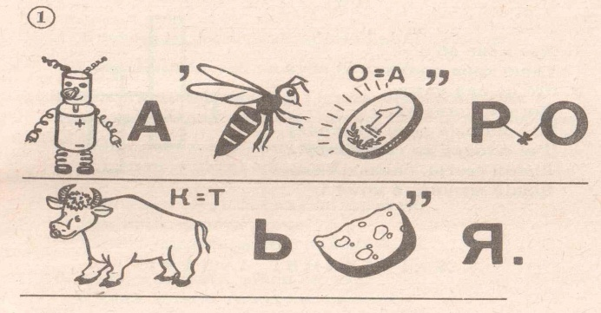

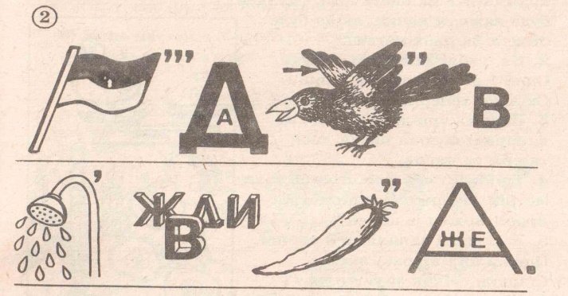

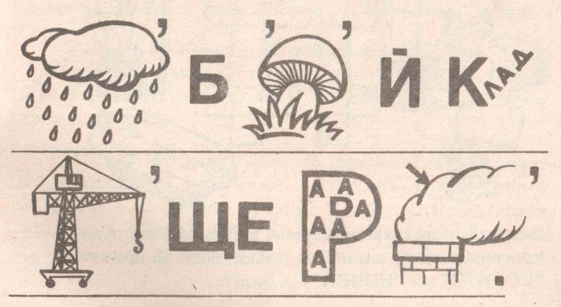

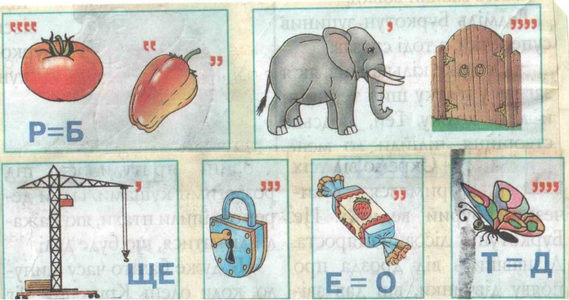

  - Робота сама не зробиться
  - Правда кривду завжди переможе.
  - Добрий приклад краще поради.
  - Добре слово краще за цукор і мед.

- КОНКУРС «ЮНІ КРАЄЗНАВЦІ»
- Розгадайте кросворд. Прочитайте слова по горизонталі. Поясніть правопис іменників.
- Найвище дерево, що росте в Україні.
- Назва найбільшого моря, що омиває Україну.
- Найглибше озеро на Волині.
- Найбільший звір.
- Назва гір на заході України.
- Найвища гора в Українських Карпатах.
- Місто-порт на узбережжі Чорного моря.
- Столиця України.
- Найбільша річка України.
- Найвищий птах в Україні.

 |  | 3 |  |  | 6 | 7
 |  |  |  |  |  |  |  |  | 10
 |  |  |  |  |  |  | 8
 | 2 |  | 4 |  |  |  |  | 9
1 М | О | Я | У | 5 К | Р | А | Ї | Н | А

Відповіді:

- Модрина
- Чорне
- Світязь
- Зубр
- Карпати
- Говерла
- Одеса
- Київ
- Дніпро
- Журавель.

ІV. ПІДВЕДЕННЯ ПІДСУМКІВ.
Висловіть свої враження від уроку, продовживши речення:
- Я зумів…
- Я знав…
- Я зрозумів, що…
- Найбільші труднощі я відчув…
- Мені б хотілося ще …
- Яке завдання було найскладнішим?
- Яке завдання було найцікавішим?

- У кого ж сьогодні найбільше зірочок? ( Весь клас рахує зароблені бали).
- Хто найяскравіший знавець української мови?
(Нагородження переможців дипломами «Лицар української мови».

Учитель:
Ось вже б’є Годинник Часу,
Час настав прощатися.
Дуже прошу, дорогенькі,
У своїх малих серденьках
Залишити назавжди
Хоч краплинку дивини.
І та зірочка-зірничка
Буде вам світити вічно.
Вже скінчилось наше свято
І прощатися пора.
Всім присутнім ми бажаємо
Щастя, миру і добра.

Заключне слово вчителя.

Усе минає, а слово залишається. Зникають у безвісті царі, володарі, раби… на порох розсипаються величні будівлі, вмирають дерева, пересихають ріки…гори перетворюються на купи каміння… все стає тліном і прахом, а написане слово залишається. Залишається і несе крізь час голос людської душі. То ж хай живе, переживає століття й покоління найбільше диво – рідна мова!
Мова наша, мова –
Мова кольорова,
В ній гроза травнева
Й тиша вечорова.
Мова наша, мова –
Літ минулих повість,
Вічно юна мудрість,
Сива наша совість.
Ми без тебе, мово,
Без зерна полова,
Соняшник без сонця,
Без птахів діброва.
Як вогонь у серці,
Ви несіть в майбутнє
Невгасиму мову,
Слово незабутнє!

- Бережімо, шануймо, любімо, вивчаймо рідну мову – цей невмирущий голос України!
- Кожному учаснику нашого уроку-змагання ми даруємо «Абетку побажань».

«Абетка побажань»
А – активності творчої.
Б – безхмарної небесної.
В – віри розсудливої.
Г – гумору неміряного.
Г – ґречності щоденної.
Д – достатку життєвого.
Е – економії розумної.
Є – єдності сімейної.
Ж – життя безкінечного.
З – здоров’я безмежного.
І – імені чистого.
Ї – їздити на курорти.
К – кохання доброго.
Л – людяності щирої.
М – мрії здійснення.
Н – наснаги професійної.
О – обрію барвистого.
П – посмішки чуйної.
Р – радості всесильної.
С – спокою літнього.
Т – теплоти родинної.
У – успіху великого.
Ф – фантазії гармонійної.
Х – хліба цілющого.
Ц – царини домашньої.
Ч – чарівності приємної.
Ш – широти духовної.
Щ – щастя невичерпного.
Ю – юності сердечної.
Я – ясності майбутньої.

